**6. Компонент восприятия UAIPerceptionComponent**

1. Для чего используется данный компонент? Создали свой, от кого наследуемся?

2. Где будем создавать данный комопнент? Ввели для этого проперти. В базовом классе уже есть такой компонент? Какую функцию вводим для переопределения компонента по умолчанию и как это делаем + создание компонента? Какой ЗФ надо подключить?

3. Настраиваем наш компонент у контроллера в блюпринтах. В каком разделе панели Details и какие там настройки? (подсказка – одна главная, а затем у нее уже 7 настроили внутри)

4. Как включить дебаг режим в игре и выбрать именно категорию Perception? Какую логику запрограммируем (для «смотрения» на определенного персонажа)? В каком объекте (компонент, контроллер, персонаж)? Какую функцию вводим? Какие 4 ЗФ подключаем? Как определяем код в данной функции? Как нам понадобилось пофиксить нашу функцию получения компонента и почему и что мы обнаружили за функцию новую? Подытожим логику функции.

5. У какого объекта и в какой функции будем искать наших персонажей и выбирать между ними ближайшего и смотреть на него? Как будем заставлять персонажа смотреть (какая функция)?

1. Рассмотрим новый компонент PerceptionComponent – данный компонент позволяет NPC акторов определять других акторов в мире: видеть, слышать, реагировать на урон. Сейчас сосредоточимся на зрении.

В директории с компонентами создадим наш компонент восприятия STUAIPerceptionComponent, наследуясь от базового класса AIPerceptionComponent.

2. Данный компонент будем создавать в классе STUAIController. В базовом классе AIController уже существует данный компонент, поэтому нам надо его переопределить. Для этого объявим конструктор, в котором будем создавать компонент, и само проперти с компонентом.

В cpp-файле подключаем ЗФ компонента и определяем конструктор и единственный нюанс – нам понадобилось вызвать специальную функцию контроллера SetPerceptionComponent (передается по ссылке, поэтому нам надо разыменовать указатель).

3. Настроим наш компонент в блюпринте контроллера. Переходим в панели Details в раздел AI Perception.

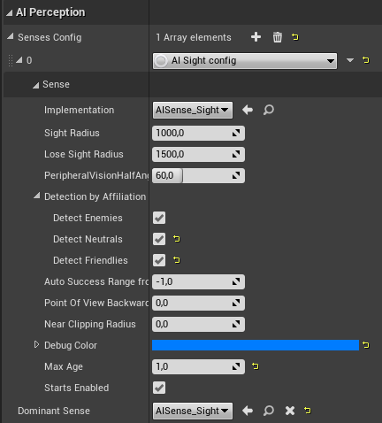

Senses Config является массивом, через данный массив конфигов настраиваются чувства нашего персонажа. Список доступных конфигов:

Нас интересует AI Sight config (отвечает за зрение персонажа). Нажав на треугольничек видим настройки данного конфига:

* Sight Radius – отвечает за дистанцию видимости NPC.
* Lose Sight Radius – отвечает за дистанцию, при которой NPC теряет из поля зрения объект.
* Следующий параметр с длинным названием – угол видимости.
* В Detection by Affiliation указывается кого мы видим – врагов, нейтральных персонажей или союзников. Выберем всех.
* Max Age – определяет количество времени, сколько хранится объект после того, как мы потеряли его из виду.
* Dominant Sense – с помощью него указывается приоритет конфига – если у нас несколько чувств настроено. В нашем случае мы можем оставить None, либо указать Sight.

4. Посмотрим, как это выглядит. Нажмем апостроф и клавишу «4» **на нумпаде**, чтобы увидеть дебаг-инфу о Perception:

Зеленый цилиндр – Sight Radius, розовый - Lose Sight Radius.

Запрограммируем следующее – если в видимости NPC находится несколько игроков, то он должен выбрать ближайшего и развернуться в его сторону, данная механика в дальнейшей потребуется для атаки.

Открываем ЗФ нашего PerceptionComponent и объявляем функцию, которая будет возвращать указатель на ближайшего актора, которого заметил наш компонент.

Потребуются 4 ЗФ:

Чтобы вычислить расстояние до ближайшего актора, завели массив для всех акторов из поля видимости нашего персонажа.

Функция PerceptionComponent, которая получает всех акторов, которые были определены конкретным чувством. Принимает чувство и массив по ссылке, который она заполнит.

Далее нам надо вычислить все расстояние и найти ближайшее к нам. Для этого нужен указатель на наш паун. Получили его через контроллер (так как наш компонент находится в контроллере).

После проходим по всему массиву и находим ближайшего актора и расстояние до него. Для начала мы проверяем, жив ли персонаж, при проходе по массиву, потому что нет смысла стрелять по мертвому персонажу (+ оставим заметку на добавление разделения на данном этапе персонажей на своих и чужих).

В данный момент у нас наша функция для получения компонент была подчеркнута красным, потому что мы в качестве параметра указали APawn, а лучше было указать AActor,

потому что функция GetComponentByClass (к которой мы обращаемся внутри нашей функции) находится в AActor, а не в APawn.



Более того, если перейдем в ЗФ AActor, то можно увидеть, что уже имеется функция с нами реализованным функционалом с названием FindComponentByClass.

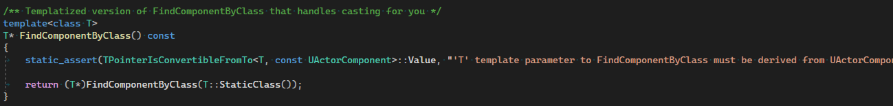

Если же мы все-таки все проверки прошли, то считаем расстояние и, если оно меньше, присваиваем нашей переменной и запоминаем актора. Ну и в конце возвращаем нашего актора.

Подытожим логику в данной функции:

* для начала получили всех паунов, на которых смотрит персонаж;
* после этого нам надо получить нашего персонажа, чтобы считать расстояние между ним и найденным паунами – для этого надо получить контроллер (через GetOwner(), потому что компонент является частью контроллера), а уже из него получить пауна (через его вызов GetPawn);
* дальше надо пробежаться по массиву найденных акторов и **среди живых** найти ближайшего – вот и всё.

5. Переходим в ЗФ AIController и добавим функцию Tick. Каждый фрейм будем определять ближайшего врага и поворачивать на него взор.

У контроллера есть специальная функция SetFocus, которая выставляет вращение контроллера таким образом, чтобы forward vector указывал на актора, которого мы передадим в качестве параметра.